EJERCICIOS MANEJO DE ESTRUCTURAS BÁSICAS SCRIPTS

Ejercicio 1: Hacer un script que muestre por pantalla el mensaje “Hola mundo”. Ejecútalo de las dos formas vistas

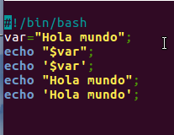

Ejercicio 2: Realizar otro script que cree un directorio y después haga un listado del directorio actual. Ejecútalo para comprobar que funciona

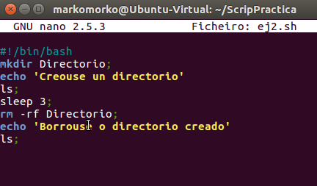

Ejercicio 3:
Haz un script que cree un archivo iniciox.txt con el texto “Inicio de todo”.
Después crea otro finalx.txt con el texto “Final de todo”.
Por último crea otro unionx.txt que sea la unión de los archivos iniciox.txt y finalx.txt, utilizando para ello el comando cat. Pon un comentario antes de este comando explicando lo que hace. Tras el comando deja una línea en blanco. Muestra el contenido del fichero unionx.txt. Elimina todos los ficheros que has creado en este ejercicio utilizando para ello una única orden
#!/bin/bash  echo "Inicio de todo" > iniciox.txt ;  echo "Final de todo"> finalx.txt;  echo 'Fusionando arquivos';  cat iniciox.txt > unionx.txt;  cat finalx.txt >> unionx.txt;  sleep 3;  echo "\n"  echo 'Resultado dos arquivos fusionados:';  cat unionx.txt;  echo 'Borrando arquivos';  echo "\n"  rm *x.txt;  sleep 3;  echo 'Arquivos borrados'; | 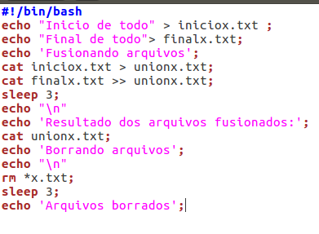

Ejercicio 4: Prueba el ejemplo siguiente, mostrando el valor de las variables también al final VAR1=Hi VAR1=Hola VAR2=7 VAR1=XD VAR2=5 echo $VAR1 echo $VAR2 VAR2=$VAR1

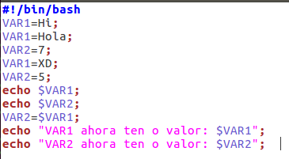

Ejercicio 5: Crea un script con dos variables, cambia sus valores tres veces, mostrando su valor por pantalla tras cada cambio

#!/bin/bash  var1=a;  var2=b;  echo "valores iniciais:";  echo "var1= $var1 var2=$var2";  echo "Cambio1";  var1=c;  var2=d;  echo "var1= $var1 var2=$var2";  echo "Cambio2";  var1=e;  var2=f;  echo "var1= $var1 var2=$var2";  echo "Cambio3";  var1=g;  var2=h;  echo "var1= $var1 var2=$var2"; | 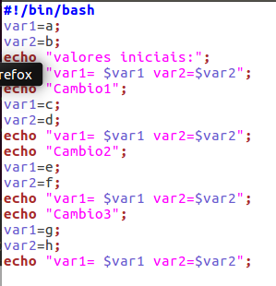

Ejercicio 6: Ejecuta el comando ls –la utilizando dos variables. Una contendrá el valor ls y la otra –la
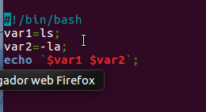

Ejercicio 7: Crea el siguiente script.
Pruébalo utilizando para ello distinto número de argumentos
#!/bin/bash
echo Nombre del script: $0
echo Número de argumentos: $#
echo Argumento 1: $1
echo Argumento 2: $2
echo Argumento 3: $3
echo Parte de argumentos: $@
echo Parte de argumentos: $*

#!/bin/bash  echo Nombre del script:$0;  echo Número de argumentos:$#;  echo Argumento 1:$1;  echo Argumento 2:$2;  echo Argumento 3:$3;  echo Parte de argumentos:$@;  echo Todos los argumentos en un parámetro:$*; | 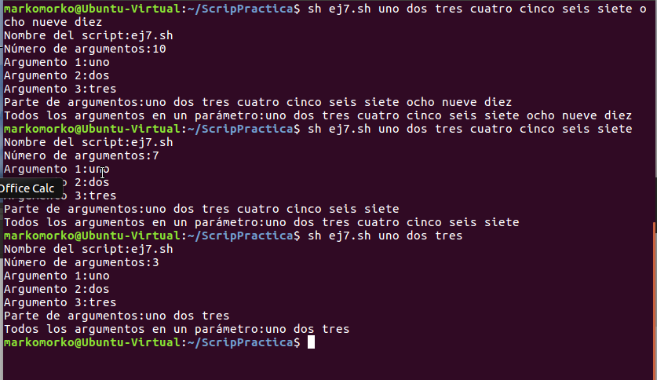

Ejercicio 8: Crea un script para crear "scripts" en Linux. Dicho script recibirá como parámetro de entrada el nombre del fichero del script a crear y creará un fichero dándole permisos de ejecución, lectura y escritura para el usuario propietario, de lectura para el resto de usuarios. Además el fichero tendrá como primera línea #!/bin/bash. Finálmente se mostrará que se ha creado el fichero mediante el listado del directorio actual y se abrirá el fichero con el programa nano. Ejemplo de uso:
# Si queremos crear un script llamado sc2 ./ej8 sc2
#/bin/bash
nomeScript=$1;
echo "O nome do script é $nomeScript.sh";
touch $nomeScript.sh;
chmod 744 $nomeScript.sh
echo "#/bin/bash" >> $nomeScript.sh;
ls;
nano $nomeScript.sh;

Ejercicio 9: Crea tres script, uno con cada ejemplo siguiente. Pruébalos y estudia como funciona las estructura if, así como su sintaxis if [ “foo” = “foo” ] then echo “Si es cierto” fi echo “Siempre” -------------------

if [ “$1” = “hola” ] then echo “Si es verdad” else echo “Si es falsa” fi echo fin -------------------

if [ “$1” = “hola” ] then echo Es hola elif [ “$1” = “adiós” ] then echo Es adiós elif [ “$1” = “Linux” ] then echo Es Linux else echo Es otra cosa fi

#!/bin/bash  if [ "foo" ]  then echo "si es verdad";  fi;  echo "Siempre"; | #!/bin/bash  if [ $1 = "hola" ]  then echo "Si, es verdad";  else echo "Si, es falsa";  fi;  echo "Fin"; | #!/bin/bash  if [ "$1" = "hola" ]  then echo "Es hola";  elif [ "$1" = "adios" ]  then echo "Es adios";  elif [ "$1" = "linux" ]  then echo "Es linux";  else echo "Es otra cosa";  fi;

Ejercicio 10: Crea un script que se le pasen tres argumentos y comprueba si
alguno de ellos es igual a otro.

#!/bin/bash
v1=$1;
v2=$2;
v3=$3;
# Pódese poñer $parámtro ou igualar unha variable $v1 por exemplo
#
if [ $1 = $2 ] || [ $1 = $3 ] || [ $2 = $3 ]
then echo "hay parametros iguais";
else echo "son todos distintos entre si";
fi;

Ejercicio 11: Repite el ejercicio anterior, pero comprobando que el número de argumentos pasados es el correcto, es decir, tres.
#!/bin/bash  clear;  if [ $# -gt 3 ]  then echo "Demasiados parámetros";  elif [ $1 = $2 ] || [ $1 = $3 ] || [ $2 = $3 ]  then echo "hay parametros iguais";  else echo "son todos distintos entre si";  fi; | #!/bin/bash  # O outro fallaba ao meter menos de tres  clear;  if [ $# -ne 3 ]  then echo "Número de parámetros incorrecto, introduza 3";  elif [ $1 = $2 ] || [ $1 = $3 ] || [ $2 = $3 ]  then echo "hay parametros iguais";  else echo "son todos distintos entre si";  fi;

Ejercicio 12: El script que crea un fichero con permisos de ejecución, haz que compruebe si el nombre indicado ya existe ese fichero en la ubicación actual, si es así, mostrará por pantalla un mensaje de error. Si no existe lo creará.

Comprobar si existe un archivo:  #/bin/bash  if [ -f $1 ]  then echo "Existe";  else echo "No existe";  fi; | Fusión con ej8.  #/bin/bash  if [ -f $1 ]  then echo "O arquivo xa existe";  else echo "O nome está dispoñible";  nomeScript=$1;  echo "O nome do script é $nomeScript.sh";  touch $nomeScript.sh;  chmod 744 $nomeScript.sh  echo "#/bin/bash" >> $nomeScript.sh;  ls;  nano $nomeScript.sh;  fi;  echo "Tenteo de novo con outro nome";

Ejercicio 13: Haz que el script del ejercicio anterior se ejecute como si fuese un comando, desde cualquier ubicación.

Doulle permisos execucion
sudo chmod -x ej12.sh
Copioo en /etc/init.d/
sudo cp ej12.sh /etc/init.d/
Actualizoo e convertoo en demonio
sudo update-rc.d ej12.sh defaults

Ejercicio 14: Crea un script con el ejemplo que viene a continuación. Pruébalo y estudia
como funciona las estructura case, así como su sintaxis

case $1 in “hola”) echo Es HOLA ;; “adiós”) echo Es ADIOS ;; “Linux”) echo Es Linux ;; *) echo Es OTRA COSA ;; esac

#!/bin/bash
case $1
in
"hola")
echo "Es HOLA"
;;
"adios")
echo "Es ADIOS"
;;
"linux")
echo "Es LINUX"
;;
*)
echo "Es Otra cosa"
;;
esac;

Ejercicio 15: Realiza otro script con la estructura case, pero modificando el número de casos que utilizamos, así como lo que se ejecuta dentro de cada opción. Prueba a poner más de un comando o instrucción dentro de un mismo caso

#!/bin/bash
case $1
in
"hola")
echo "Es HOLA"
;;
"adios")
echo "Es ADIOS"
;;
"linux")
echo "Es LINUX"
;;
"windows")
echo "anda, si es Windows"
echo "introduce otra opcion"
read nombre
echo "$nombre es mejor opcion";
;;
*)
echo "Es Otra cosa"
;;
esac;

Ejercicio 16: Pasando dos argumentos numéricos como parámetros, comprobar si son iguales, mostrando un mensaje en consecuencia
16:  #/bin/bash  n1=$1;  n2=$2;  if [ $n1 -eq $n2 ]  then echo "Son iguais";  else  echo "sonche distintos";  fi; | 17:  #/bin/bash  n1=$1;  n2=$2;  if [ $n1 = $n2 ]  then echo "Son iguais";  else  echo "sonche distintos";  fi;
Así comparaos numéricamente, da erro se lle metemos caracteres | Así compara coma cadea de caracteres, aínda que lle metas un número interpretao coma un caracter

Ejercicio 17: Pasando dos argumentos como cadena de texto, comprobar si son iguales, mostrando un mensaje en consecuencia

Ejercicio 18: En este caso es el nombre de un fichero que se debe comprobar si está vacío, mostrando un mensaje por pantalla
#!/bin/bash
x=`du -b $1`;
echo $x >> temporal.txt;
y=`cut -d " " -f 1 temporal.txt`;
rm temporal.txt;
if [ $y -eq 0 ]
then echo "está vacio";
else echo "el archivo tiene $y bytes";
fi;

Ejercicio 19: Pide por pantalla la introducción de dos número. Muestra un mensaje que diga si los números son iguales o no

#!/bin/bash
echo "Introduza dous números"
echo "Número 1:";
read a;
echo "Número 2:";
read b;
if [ $a -eq $b ]
then echo "Os números son iguais";
else echo "Os números son distintos";
fi;

Ejercicio 20: Haz un script que pida un comando y un parámetro por pantalla y lo ejecute. Pruébalo con el ejemplo ls –la
#!/bin/bash
echo "Introduza un comando";
read comando;
echo "Introduza un parametro";
read parametro;
echo "Executando"
sleep 2;
echo "`$comando $parametro`";

Ejercicio 21: Hacer un script que pida el nombre de un fichero y compruebe si existe en el directorio actual, mostrando un mensaje por pantalla "
Ejercicio 22: Sobre el ejercicio anterior, si es válido, muestre el contenido

21  #!/bin/bash  echo " Introduza o nome dun ficheiro"  read nome;  if [ -f $nome ]  then echo "Existe";  else echo "Non existe";  fi; | 22  #!/bin/bash  echo " Introduza o nome dun ficheiro"  read nome;  if [ -f $nome ]  then echo "Existe";  echo "O contido de $nome é:";  echo ".............................................................";  cat $nome;  echo ".............................................................";  else echo "Non existe";  fi;

Ejercicio 23: Hacer un script que:

A:si se le pasa un parámetro cree un directorio con el nombre del parámetro que se le ha pasado por la línea de comandos.
B: Si no se le pasa dicho parámetro se le pedirá el nombre de dicho directorio al usuario, y entonce se creará. Para la creación de dicho directorio se debe hacer llamando a otro script.
ej23.sh | faidir (fai directorios)
#!/bin/bash  clear;  if [ $# -eq 0 ]  then echo "Non se pasaron parámetros";  #pedir un parametro e facer o directorio  echo "Introduza un nome de directorio";  read nome;  if [ -d $nome ]  then echo "O nome xa existe";  else  echo "Creando directorio con $nome";  sleep 1;  `sh faidir $nome`;  fi;  elif [ -d $1 ]  then echo "O directorio xa existe";  else  echo 'Creando directorio con $1';  sleep 1;  `sh faidir $1`;  fi; | #!/bin/bash  mkdir $1;

ej.23.sh (con colores)
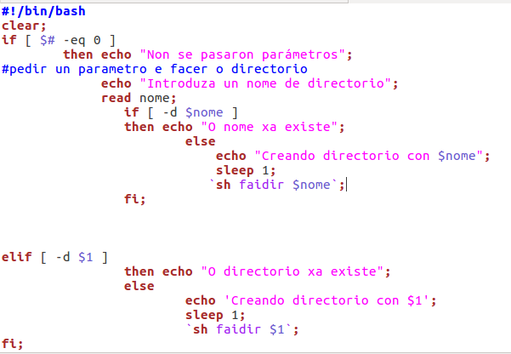

Ejercicio 24: Crear un script al que se le pase una dirección ip por la línea de comandos. Si tiene conexión con esa ip muestre un mensaje de que tiene conexión. Si no tiene conexión mostrará un mensaje e intentará realizar la conexión tras cinco segundos. Se debe
comprobar además que se le ha pasado el parámetro, si no se devolverá un error.
sol. #!/bin/bash
if [ "$#" -eq 0 ] then echo "Error de sintáxis hay que pasar la ip" else devip=$(ping -c 1 $1 | egrep "100% packet loss")
if [ "$devip" = "" ] then echo "Hay conexión con la ip" $1 else echo "No hay conexión con la ip" $1 sleep 5 ./prip $1 fi
fi

ej 24 (./prip non me funcionaba ?!)
#!/bin/bash
if [ $# -eq 0 ]
then echo "No se ha introducido la IP";
elif
mensaje=$(ping -c1 $1 | egrep "100% packet loss");
#Guardo el ping con el egrep en una variable,y compruebo si está el mensaje de error en
# el if...
[ "$mensaje" = "" ]
then echo "Conexion exitosa con $1";
else echo "Conexion fallida con $1";

fi;

Ejercicio 25: Comprobar que a un script se le pasa un parámetro, y que además dicho parámetro es una ip. Si no se le pasa exactamente un parámetro devolverá un error. Si no tiene formato ip dicho parámetro, devolverá un error, si tiene formato ip mostrará un mensaje indicando que tiene formato ip.
#!/bin/bash  ip=$1;  if [ $# -eq 0 ] || [ $# -gt 1 ]  then echo "Debe introducir un parámetro";  else  resultado=$(sh ipfor $ip | egrep "Ip incorrecta");  fi;  if [ "$resultado" = "" ]  then echo "Formato de ip correcto";  else echo "Formato de ip incorrecto";  fi; | #!/bin/bash  ip=$1;  echo "$ip" >> temporal  primero=`cut -d"." -f 1 temporal`;  segundo=`cut -d"." -f 2 temporal`;  tercero=`cut -d"." -f 3 temporal`;  cuarto=`cut -d"." -f 4 temporal`;  mayor=`cut -d"." -f 5 temporal`;  rm temporal  if [ $mayor ] || [ ! $cuarto ]  then echo "Ip incorrecta";  elif [ $primero -gt 255 ] || [ $primero -lt 0 ]  then echo "Número fuera de rango";  echo "Ip incorrecta";  elif [ $segundo -gt 255 ] || [ $segundo -lt 0 ]  then echo "Número fuera de rango";  echo "Ip incorrecta";  elif [ $tercero -gt 255 ] || [ $tercero -lt 0 ]  then echo "Número fuera de rango";  echo "Ip incorrecta";  elif [ $cuarto -gt 255 ] || [ $cuarto -lt 0 ]  then echo "Número fuera de rango";  echo "Ip incorrecta";  else echo "Ip correcta";  fi;

Ejercicio 26: Busca la manera de unir los dos ejercicios anteriores en uno.

#!/bin/bash  ip=$1;  if [ $# -eq 0 ] || [ $# -gt 1 ]  then echo "Debe introducir un parámetro";  else  resultado=$(sh ipfor $ip | egrep "Ip incorrecta");  fi;  if [ "$resultado" = "" ]  then echo "Formato de ip correcto";  mensaje=$(ping -c1 $1 | egrep "100% packet loss");  if [ "$mensaje" = "" ]  then echo "Conexion exitosa con $1";  else echo "Conexion fallida con $1";  fi;  else echo "Formato de ip incorrecto";  fi; | ipfor  es un script que comprueba si el formato es  correcto

Ejercicio 27: Realiza los dos ejemplos que vienen a continuación, fíjate bien como funciona en la sintaxis for i in $(seq 1 5) do
echo Valor: $i
done
echo Fin --------------- for i in $(ls) do
echo Fichero: $i
done
echo Fin

Ejercicio 28: Haz un script que pida un número. Mostrará por pantalla los números desde el 1 hasta el que se le haya pasado como argumento.
#!/bin/bash
echo "Introduza un enteiro";
read ent;
echo "Introduciu o número: $ent";
echo "A sucesión é: ";
cont=0;
for i in $( seq 1 $ent)
do
cont=$(( $cont+1 ));
echo $cont;
done;
echo "Fin";

Ejercicio 29: Debe mostrar por pantalla todos los parámetros que se le han pasado en una línea diferente, precedido del texto Dato:

ej29
#!/bin/bash
for i in $( seq 1 $# )
do
echo "Dato:$1";
shift;
done;
echo "Fin";
30  Non funciona  #!/bin/bash  a=0 while [ $a –lt 10 ]  do  echo Valor: $a let a=a+1  done  echo Fin  É un problema do SHELL creo  peron non atopei a solución. | 30 Isto si  #!/bin/bash  a=0  while [ $a -lt 10 ]  do  echo "Valor: $a";  a=$(( $a+1 ));  done  echo Fin

Ejercicio 30: Realiza el siguiente ejemplo, fíjate bien como funciona en la sintaxis
a=0 while [ $a –lt 10 ]
do
echo Valor: $a let a=a+1
done
echo Fin

Ejercicio 31: Haz un script que pida un número. Mostrará por pantalla los números desde el 1 hasta el que se le haya pasado como argumento (incluido), utilizando la estructura while para ello
31  #!/bin/bash  echo "Introduza un número:";  read num;  contador=1;  echo "INICIO";  while [ $contador -le $num ]  do  echo "$contador";  contador=$(( $contador + 1 ));  done  echo "FIN"; | 32  #!/bin/bash  echo "Introduza un número:";  read num;  contador=$num;  echo "INICIO";  while [ $contador -gt 0 ]  do  echo "$contador";  contador=$(( $contador - 1 ));  done  echo "FIN";
33-------------------------------------------------------
#!/bin/bash
echo "Introduza sumando 1";
read a;
echo "Introduza sumando 2";
read b;
echo A suma é ""$(( $a + $b ))"";
echo "FIN";
Se non lle poño as dobles comiás a operación
aritmética non sae ben a operación.

Ejercicio 32: Como el ejercicio anterior, pero se mostrarán en el orden contrario

Ejercicio 33: Haz un script que pida dos números por pantalla y devuelva la suma

Ejercicio 34: Realiza un calculadora que sume, reste, multiplique y divida. Para ello se pedirá a través de un menú la operación a realizar y después los dos datos con los que operar (utiliza la estructura case)
suma  #!/bin/bash  echo "Introduza sumando 1";  read a;  echo "Introduza sumando 2";  read b;  echo A suma é ""$(( $a + $b ))"";  echo "FIN"; | resta  #!/bin/bash  echo "Introduza o primeiro díxito ";  read a;  echo "Introduza o segundo díxito";  read b;  echo A diferencia é ""$(( $a - $b ))"";  echo "FIN";
multiplica  #!/bin/bash  echo "Introduza número 1";  read a;  echo "Introduza número 2";  read b;  echo O resultado é ""$(( $a * $b ))"";  echo "FIN"; | divide  #!/bin/bash  echo "Introduza o dividendo ";  read a;  echo "Introduza o divisor ";  read b;  echo O resultado é ""$(( $a / $b ))"";  echo "FIN";
Calculadora.................................
#!/bin/bash
echo "------------------------";
echo "Seleccione unha opción"'-|';
echo "Suma: 1"'-|';
echo "Resta: 2"'-|';
echo "Multiplicación: 3"'-|';
echo "Division: 4"'-|';
echo "------------------------";
read opcion;
case $opcion
in
1)
echo "Suma"
sh suma;
;;
2)
echo "Resta"
sh resta;
;;
3)
echo "Multiplicación"
sh multiplica;
;;
4)
echo "División"
sh divide;
;;
*)
echo "Opción incorrecta"
echo "FIN";
;;
esac;

Ejercicio 35: Un script que se le pasará un número como parámetro y devolverá la suma de todos los números desde el uno hasta el indicado: ej: ./script 5 --> 15 (1+2+3+4+5)
35 a | 35 b
#!/bin/bash  echo "Exercicio 35 cun bucle for";  suma=0;  for i in $( seq 1 $1 )  do  suma=$(( $suma + $i ));  done;  echo "A suma dos números ata $1 e: $suma";  echo "FIN"; | #!/bin/bash  echo "Exercicio 35 coa fórmula: suma= ((num+1)*num)/2 ";  num=$1;  suma=$(( (($num+1)*$num)/2 ));  echo "A suma dos números ata $1 e: $suma";  echo "FIN";

Ejercicio 36: Repetir el ejercicio 31, pero además se debe poder ejecutar las distintas operaciones de manera consecutivas sin tener que ejecutar de nuevo el script. Para salir de la ejecución en el menú se mostrará una opción más para ello

#!/bin/bash
opcion=-1;
while [ $opcion -ne 0 ]
do
echo " ------------------------";
echo "|----ESCOLLA A OPCIÓN"'----|';
echo "|-Suma: 1"'-|';
echo "|-Resta: 2"'-|';
echo "|-Multiplicación: 3"'-|';
echo "|-División: 4"'-|';
echo "|-Sair: 5"'-|';
echo " ------------------------";
read opcion;

case $opcion
in
1)
echo "Suma"
sh suma;
;;
2)
echo "Resta"
sh resta;
;;
3)
echo "Multiplicación"
sh multiplica;
;;
4)
echo "División"
sh divide;
;;
5)
echo "ata outra";
echo "fin";
opcion=0;
;;
*)
echo "Opción incorrecta"
opcion=-1;
;;
esac;

done;
echo "fin";

Ejercicio 37: Repetir el ejercicio 34, pero usando la estructura if

Ejercicio 38: Haz un script que se le pase como argumento un número e indique si es par o impar mediante un mensaje por pantalla
Ejercicio 39: Haz un script que se le pase un número como argumento, y pida otro durante la ejecución. Indicará cual de ellos es más grande o si son iguales
Ejercicio 40: Muestra los ficheros y directorios del directorio en el que se encuentre el script, pero con un salto de línea entre cada elemento y precedido de la palabra dato
40  #!/bin/bash  for i in `ls`  do  echo "dato:$i";  echo \ ;  done  echo "Fin"; | 41  #!/bin/bash  contador=0;  for i in `ls`  do  echo "dato:$i";  if [ -f $i ] && [ ! -s $i ]  then contador=$(( $contador +1 ));  else contador=$(( $contador +0 ));  fi;  echo \ ;  done  echo "Hay $contador ficheros vacios";  echo "Fin";
42  #!/bin/bash  contador=0;  contadordir=0;  for i in `ls`  do  if [ -f $i ] && [ ! -s $i ]  then contador=$(( $contador +1 ));  fi;  dir=`ls $i`;  # guardo el resultado ls del parámetro actual (i), y si es un directorio y es nulo(vacio)  # sumo uno al contador de directorios  if [ -d $1 ] && [ -z $dir ]  then  contadordir=$(( $contadordir +1 ));  fi;  done  echo "Hay $contador ficheros vacios";  echo "Hay $contadordir directorios vacios";  echo "Fin"; | 43 y 44 Fusión  #!/bin/bash  # Si no funciona, ejecutar con bash delante, en #vez de sh  aleatorio=`echo $((RANDOM%6))`;  intentos=0;  while [ $intentos -lt 3 ]  do  intentos=$(( $intentos + 1 ));  echo "Introduzca numero";  read numero;  if [ $numero -eq $aleatorio ]  then echo "Ha acertado";  intentos=3;  fi;  done;  echo "fin";

Ejercicio 41: Haz un script que indique el número de ficheros vacíos que hay en el directorio actual
Ejercicio 42: Además el número de directorios
Ejercicio 43: Crear un script que al inicio tenga una variable llamada "numAlea" este número se le dará un valor numérico inicial cualquiera. El script le pedirá al usuario que intente adivinar el número, indicando en cada intento si el número ha adivinar es mayor o menor. El juego termina cuando el usuario adivina el número.
Ejercicio 44: El número inicial que se le da a la variable debe ser aleatorio, en lugar de un número fijo.
Mostrar un número aleatorio
#!/bin/bash
numero=`echo $((RANDOM%10))`;
echo "numero $numero";

Ejercicio 45: Al final del juego, cuando lo ha adivinado, indica el número de intentos que ha realizado.
Ejercicio 46: Al terminar el juego preguntará al usuario si desea volver a jugar.
Ejercicio 47: Hazlo con la posibilidad para dos jugadores por turno, el primero en adivinar será el ganador y s eindicará el número de intentos del ganador.

EXTRA DE FUNCIONES Ejercicio 48: Haz los script de los siguientes ejemplos
function hola { echo Hola }
function salir { echo Salir }
#Invocación hola salir -------------------- function imprimir { echo $1 }
imprimir Hola
Ejercicio 49: Realiza el script del ejercicio 31 utilizando una función para pintar el menú por pantalla y otras que realicen los cálculos que correspondan a cada caso
Ejercicio 50: Haz una función que reciba dos números como argumento y muestre por pantalla la media de esos dos números. Pruébalo con varios valores en el mismo script
Ejercicio 51: Haz una función que reciba un número como argumento. Después pedirá al usuario que introduzca números hasta que la suma de todos los introducidos sea mayor que el número que se pasó como argumento, mostrando por pantalla la diferencia entre esos dos números Ejemplo suponiendo como argumento 30 Ejemplo suponiendo como argumento 16 Introduzca un número: 10 Introduzca un número: 25 Introduzca un número: 16 Diferencia: 9 Introduzca un número: 8 Diferencia: 4

Exercicios Clase

Menu adaptador
#!/bin/bash
adaptador=$1;

opcion=-1;
while [ $opcion -ne 0 ]
do
echo " ------------------------";
echo "|-------ESCOLLA A OPCIÓN"'----|';
echo "|-Configuracion Adaptador:1"'-|';
echo "|-Dns: 2"'-|';
echo "|-Listar Discos Duros: 3"'-|';
echo "|-Procesos do Sistema: 4"'-|';
echo "|-Sair: 5"'-|';
echo " ------------------------";
read opcion;

case $opcion
in
1)
echo `ifconfig $adaptador`;

;;
2)
echo `cat /etc/resolv.conf`;

;;
3)
echo `df -h`;
echo
;;
4)
echo `ps -aux`;

;;
5)
echo "ata outra";
echo "fin";
opcion=0;
;;
*)
echo "Opción incorrecta"
opcion=-1;
;;
esac;

done;
echo "fin";
#!/bin/bash  contador=0;  while read nombre  do  if [ $contador -gt 0 ]  then  echo "Alumno$nombre";  fi;  contador=$(( $contador +1 ));  done < listado;  echo "fin"; | LISTADO  1.Pepe  2.Olalla  3.Tania  4.Brais

